«Новогодние математические приключения школьников»
Разработка внеклассного мероприятия по математике в 6-х классах.
Автор- учитель математики высшей категории МБОУ СОШ № 18 г. Брянска.
Форма проведения- Игра- квест
Анатация: Игра-квест для учащихся 6-х классов. Проводится накануне Нового года . В ходе игры проводится повторение по теме «Целые числа. Действия с целыми числами.» К концу первого полугодия дети устали и последние дни перед новогодними каникулами самые трудные. Чтобы помочь детям завершить учебные дни весело, но с пользой можно провести эту игру среди учащихся одного класса ,разделив учащихся на команды по 6-8 человек или между учащимися параллели. Игровая форма самого мероприятия, занимательные задания, форма подачи материала , командный дух помогают провести время весело и задорно , как и положено в предпраздничные дни.
Задачи
- Обобщение пройденного материала и подведение итогов в игровой форме.
- тренировка навыков работы в группе, команде
- Тренировка навыков контроля и самоконтроля
- тренировка математического мышления при решении задач на смекалку;
- создать у учащихся положительную мотивацию к выполнению умственных и практических действий;
- создать праздничное настроение.
Подготовить:
Компьютер, письма с инструкциями для команд, конверты, в которых лежат задания, схематичная карта школы на которой отмечено место, где спрятан приз, разрезанная на фрагменты. Телефоны у ведущих и по одному у команд, « снежки», грамоты и приза для подведения итогов.
Ходквеста:
Команды собираются в актовом зале школы и рассаживаются за столами, поставленными перед сценой. Звучит инструментальная мелодия на зимнюю тему.
На сцену выходит ведущая в костюме Василисы премудрой:
Здравствуйте, ребята! Сегодня мы проводим игру-квест « Новогодние математические приключения школьников». Вас ждут занимательные задачи и задания. Решая задания на каждом этапе команда будет получать фрагмент карты . Когда будут собраны все элементы карты вы сможете найти клад. В ходе выполнения заданий команда может получать подсказки, но за это начисляются штрафные баллы , которые подразумевают выполнение дополнительных заданий.
Ах, эта математика-
Наука очень строгая.
Учебник математики
Всегда берёшь с тревогою.
Примеры и задачи там!
И уравнений тьма,
А модуль может запросто
Свести тебя с ума.
И правила, и формулы-
Всё так легко забыть.
Но всё ж без математики
Нам невозможно жить. Любите математику
И вы поймёте вдруг,
Что правда «Математика-царица всех наук!»
Получите конверты с инструкциями.( Командиры получают красочные конверы.)
«Дорогие ребята, до Нового года осталось всего несколько дней. Вас ждут каникулы, весёлое времяпрепровождение. Вот только снега ещё выпало недостаточно. Это злые волшебники заколдовали Метелицу и чтобы весело и радостно провести время нам нужно её расколдовать!
Вас ждут испытания. В команде работать легче! Если вы встретите затруднения, то можете получить помощь от Василисы, но за это вы должны будете выполнить дополнительные задания.»
Испытание №1
Разгадайте номер телефона Метелицы и позвоните на него.
Цифры:
1-я и 9-я: Сколько целых делителей у числа 30? ( Ответ 8)
2-я и 11: -25+(-40)+74 ( ответ 9)
3-я и 10-я: 175- (-25)+(-194) ( Ответ 6)
4-я:300:(-100)*(-1) (Ответ 3)
5-я ц:80*125-80*85 ( Ответ 2)
6-:56-(130-75) (Ответ 1)
7-я: -423 +423 ( Ответ 0)
8-я: -40Х=160 (Ответ 4)
В результате получается номер : 8-963-210-48-69.Дети звонят и им отвечает Метелица:
Спасибо, ребята ,вы расколдовали меня . А сейчас математическая «снежная перестрелка». Метелица и Василиса попеременно задают вопрос и бросают « снежок» той команде, которая ответила на вопрос.Эти снежки помогут командам, если у них будут штрафные баллы.
- Месторасположение на числовой оси отрицательных чисел?
- Месторасположение на числовой оси положительных чисел?
- Дать определение числовой оси?
- Координата точки это…..?
- Какие числа называют противоположными?
-Какое число противоположно самому себе?
- Какие числа называют целыми?
- Дать определение модуля числа.
- Сумма противоположных чисел равна…..?
- Как сравнить два отрицательных числа?
- Чему равен модуль положительного числа?
- Чему равен модуль отрицательного числа?
- Чему равен модуль 0?
- Какое число больше: положительное или отрицательное?
- Как сложить два числа с разными знаками?
- Как сложить два отрицательных числа?
- Как вычесть два числа?
- Как умножить два числа с разными знаками?
- Как умножить два отрицательных числа?
- Как разделить два отрицательных числа?
- Как разделить два числа с противоположными знаками?
Метелица: Ребята, даю вам кусочек карты и следующее задание.

Испытание № 2
Отметьте на числовой оси точки с координатами, полученными в результате вычислений:
  - -85+90 (Ответ 5)
  - -25+ ( -40):(-2) (Ответ -5)
  - (-25-(-40)):(-5)( Ответ -3)
  - -100+80-80+100 (Ответ 0)
  - (800-(-200)):(-100)+6 ( Ответ -4)

Василиса проверяет задание и даёт фрагмент карты и следующее задание.
Испытание №3
Разгадать филворд. Нужно из всей комбинации букв отыскать слова-ответы на вопросы, прилагающихся к данному кроссворду. Слова-отгадки могут располагаться в любом направлении в виде ломаной под прямыми углами линии. Каждая из букв может быть использована только один раз.

В | Ы | Ч | И | О | М | Г | А | Л | С
И | Н | А | Т | Е | Е | А | У | М | Е
Е | С | П | Р | О | И | З | Ш | Ь | Н
А | У | Н | Е | Д | Е | В | А | Е | М
М | М | И | Е | Т | И | Д | О | Н | О
С | Т | Е | Л | Е | Л | Е | С | З | Е
А | Н | О | Ь | А | Д | Ь | Т | А | Р
Ч | Ь | Л | Е | Т | И | Ж | О | Н | М

Вопросы и количество букв в слове:
- Действие, обратное сложению (9)
- Один из элементов сложения (9)
- Число, из которого вычитают другое (11)
- Результат деления (7)
- Один из элементов умножения (9)
- Результат сложения (5)
- Результат умножения (12)
- Результат вычитания чисел (8)
- Число, на которое делят (8)

Ответы :

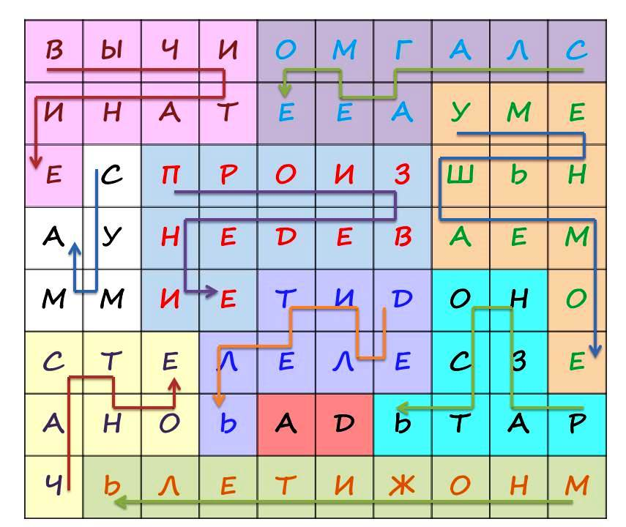

Члены команды сдают карточку с выполненным заданием Метелице и после проверки получают фрагмент карты и следующее задание.
Испытание № 4
(задача №184 из учебника « Математика 6 кл» С.М. Никольский)
3 маляра за 5 дней могут покрасить 60 окон. Сколько окон красят 5 маляров за 4 дня?

Ответ: 80.

Испытание № 5
(Задача №402 из учебника «Математика 6 кл.» С.М. Никольский)
На листе бумаги в клеточку изображён прямоугольник размером 3Х4. Нужно найти пять различных способов разрезания прямоугольника на две равные части так, чтобы линия разреза шла по линиям клетчатой бумаги.
Испытание № 6
(Задача №426 из учебника « Математика 6 кл.» С. М. Никольский)
Коля,Боря,Вова и Юра заняли первые четыре места в соревновании. На вопрос , какие места они заняли , трое из них ответили:
  - Коля ни первое ,ни четвёртое; 2) Боря второе; 3) Вова не был последним.
Какое место занял каждый мальчик?
Ответ: 1)Вова,2) Боря, 3) Коля, 4) Юра.
Василиса и Метелица подводят итоги работы команд. Контролируют ,как команды собирают карту из фрагментов. В карте указано, где спрятан приз.
Участники команд ищут приз. Подводится итог. Проводится награждение команд.
Метелица: В год 2018
Не должны вы огорчаться.
Это будет лучший год.
Вам собака принесет
Счастье, радость и везение,
Тут не может быть сомнения.
И здоровье в этот год
Ни за что не подведет.
Список использованной литературы
1). Учебник Математика 6 класс, С.М.Никольский, М.К.Потапов, Н.Н.Решетников, А.В.Шевкин - Москва, Просвещение, 2015 г., 256 с. 2. Математика, 6 класс (Н. Я. Виленкин, В. И. Жохов, А. С. Чесноков, С. И. Шварцбурд) – Москва Мнемозина 2013 г., 288 с.
2) 3анимательная Математика 5-8 классы, Игровые технологии на уроках / И.Б.Ремчукова – Волгоград: Учитель, 2006. – 99с.
3) Дидактический материал для 6 класса
Интернет ресурсы:
1)https://урок.рф/library/filvord_arifmeticheskie_dejstviya_i_dual_krossv_223416.html
2)https://урок.рф/library/prednovogodnij_urokkvest_dlya_6_klassa_povtorenie_p_090824.html
3) https://infourok.ru/deystviya-s-racionalnimi-chislami-771325.html
4)© http://pozdravok.ru/pozdravleniya/prazdniki/noviy-god/sobaki/

